


Introducción al Cracking en XP por Shadow&Dark

(Capitulo II: Llegando al “Chico Malo” con el Punto H)

1º.Introducción

Bueno después de mucha vagancia me he animado a seguir haciendo las partes de “introducción al cracking” y voy a mostrar una técnica que descubrí hace poco, y ya que solo funciona en XP la uno a mis tutoriales para compartir mi experiencia.

2º.Encontrando el Punto H de nuestra máquina.

Ahora os mostraré como podéis encontrar el punto equivalente al Hmemcpy de Windows 98 llamado Punto H en XP (Descubierto por el gran maestro Ricardo Narvaja).
Primero os daré el link de donde poderos bajar el Crackme de Cruehead con el que realizaremos nuestras operaciones para encontrar el Punto H, link:

http://www.iespana.es/shadow31199-cracking/crackme1.0.zip

Una vez lo hayáis bajado, abrimos el crackme con el OllyDBG para comenzar nuestra búsqueda. Una vez lo tengamos abierto deberemos darle al botón derecho “Search for – Name (Label) in currrent module“ para ver la API de TranslateMessage (debemos escribir en la ventana TranslateMessage y nos lo irá marcando, una vez estemos allí seleccionamos la API, le damos al botón derecho y seleccionamos la opción de “conditional log Break Point on import” y lo dejamos así:

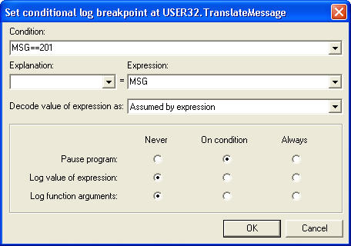

De esta manera lo que hacemos es conseguir que cuando apretemos el botón de “OK” nos pare y podamos buscar el serial nuestro en memoria, aceptamos y pulsamos “Run”.

Notas: Si no funciona con 201 probad con 202.

Ahora en el crackme le damos a Help – Register y en mi caso he puesto:

Name: ShadowDark
Serial: 31199

Notas: Mi serial en Hexadecimal es 79DF Recordad el vuestro.

Luego apreto “OK” y me para en la dirección (de mi PC):

77D13DD3 > 56 PUSH ESI

Una vez haya parado pulsamos la M que hay justo encima para entrar en la ventana de “View Memory” y buscamos el serial introducido en mi caso 31199, para buscar en la ventana de memoria debemos tener seleccionada la linea de mas arriba y apretar CTRL + B para buscar, una vez lo encontréis seleccionar los bytes y darle al botón derecho para poner un “Break Point – Memory, on access”:

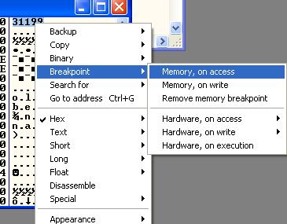

Ahora pulsamos “Run” para llegar hasta el punto H y en mi máquina para en:

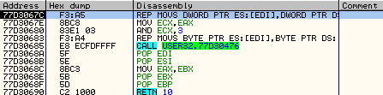

En este caso este es mi “punto H”, ahora anotamos la dirección de vuestro punto H en un sitio del que siempre podamos recurrir y en el que nos acordemos, y lo pondremos en práctica.

Notas: El punto H es una direccion en la cual se toman todos los datos que se hacen en las cajas de texto, principalmente por la API SetWindowTextA.

3º.Utilizando técnica para los serial

Ahora probaremos efecto mismamente en el crackme de cruehead, ponemos un BP en el Punto H y pulsamos “run”.
Nota: Para ir más rápido deberemos pulsar CTRL + G escribir la dirección de el punto H de nuestra máquina y a continuación pulsar F2 en la linea del Punto H para insertar el BreakPoint.
Ahora pulsamos help – register y ponemos nuestros datos (en mi caso ShadowDark y serial 31199) y pulsamos “OK” donde pararemos en el punto H listos para nuestra técnica:

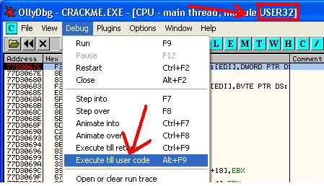

La Técnica es la siguiente, al parar en el “punto H” nos encontramos dentro de la DLL del User32.dll ejecutando una acción con el serial, pues para saber que proceso de nuestro ejecutable ha llamado a la API que está ejecutando el User32.Dll debemos pulsar “Execute Till User Code -> Ejecutar y parar cuando vuelva al código original”, Una vez le demos (en modo abreviado es el ALT [generalmente el izquierdo] + la tecla F9 simultáneamente) apareceremos en el codigo del crackme:

siempre hemos de fijarnos donde estamos en este caso estamos en el modulo del CRACKME (se ve fijandose en lo que aparece dentro del corchete), y este es el código en el que paramos:
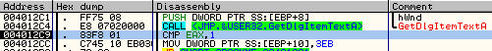

Elementalmente volveremos a caer en el Punto H si apretamos “run” porque aunque no lo haya puesto en la imagen justo debajo hay otra llamada a la API de GetDlgItemTextA, ahora traceamos hasta el próximo ret con F8 (ya que debajo del todo hay un JMP y si pulsamos CTRL + F9 nos llevaría al RET pero no veríamos como...) volvemos a la dll del user pues ahora que hemos vuelto apretamos ALT + F9 otra vez para volver al código del crackme.exe y cuando lleguemos al crackme estaremos justo aquí en LA MADRE DEL CORDERO:

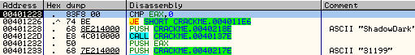

Si recordamos en la Parte I vimos que esta era la comparación el punto Madre del serial y justo mas abajo están los calls del “chico bueno” y “chico malo”.

4º. Probando con otro crackme

Ahora he escogido un crackme 3 by CoSH para que probemos que funciona realmente en cualquier programa/CrackME que nos pare en el Punto H, en este caso será con el Crackme del concurso 08 que lo podemos bajar de aquí:

http://www.iespana.es/shadow31199-cracking/crackme3.rar

Para que os aseguráis de que estáis usando el mismo crackme aquí os pongo una fotico del desfile de este precioso crackme ;):

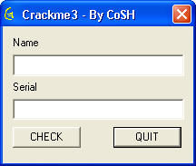

Bueno, una vez bajado ponemos un BP en el Punto H y ponemos cualquier name y serial, nos para en el punto H y pulsamos ALT + F9 y pararemos aquí:

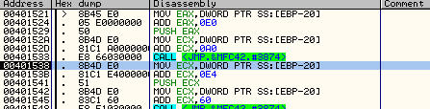

si bajamos un poco hacia abajo podremos observar diferentes factores importantes como este:
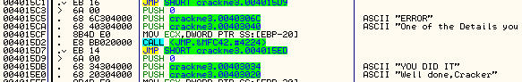

jejeje, espero que lo disfruteis ;).

Bueno aquí llegamos a nuestro Final de mi Introducción Parte II, pronto sacaré la III parte.
Salu2...

-=<<Shadow&Dark>>=-

A todas las personas que voy a nombrar las nombro no solo como grandes crackers, si no tambien como grandes personas, en primer lugar agradezco a RedCrow porque es mi hermano y el que me ha apoyado en todo momento, es segundo lugar a Caos Reptante que fue el que me puso en contacto con Ricardo Narvaja y si no fuera por eso no estaria aqui (seguramente), tambien agradezco a RedHaWk por ser la persona que es y el GRAN CRACKER que es, despues tambien a Orimagic, Flipi, Primax, Daniel, RedHawk (otra vez ;)) e Imanol (Tenshin) por grandes estrellas que nunca dejan de brillar, ademas de a NitroMaster por nuestra gran page (http://xdht.cjb.net) mando un abrazo especial a DeGeTe, Arapumk y su marido Alquimista, y a CracksLatinos... Finalmente el mas grande de los agradecimientos al hombre que nunca cae, Ricardo Narvaja, este hombre es el mas grande de todos los crackers y al que agradezco todos mis conocimientos. Un abrazo para todos.

